الثاني الاساسي
الرياضيات

ىت

أجد ناتج الجمع :-
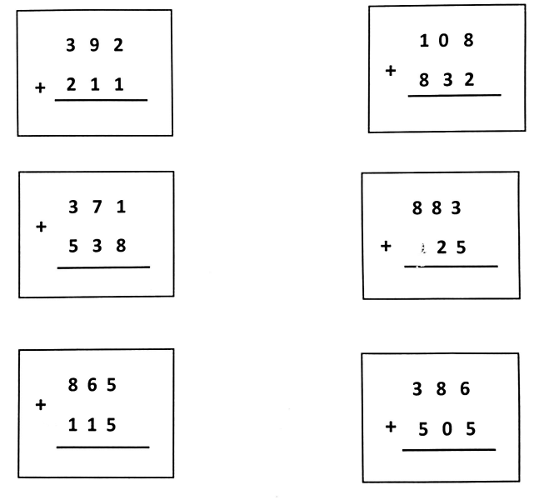
** أجد ناتج الجمع :-
